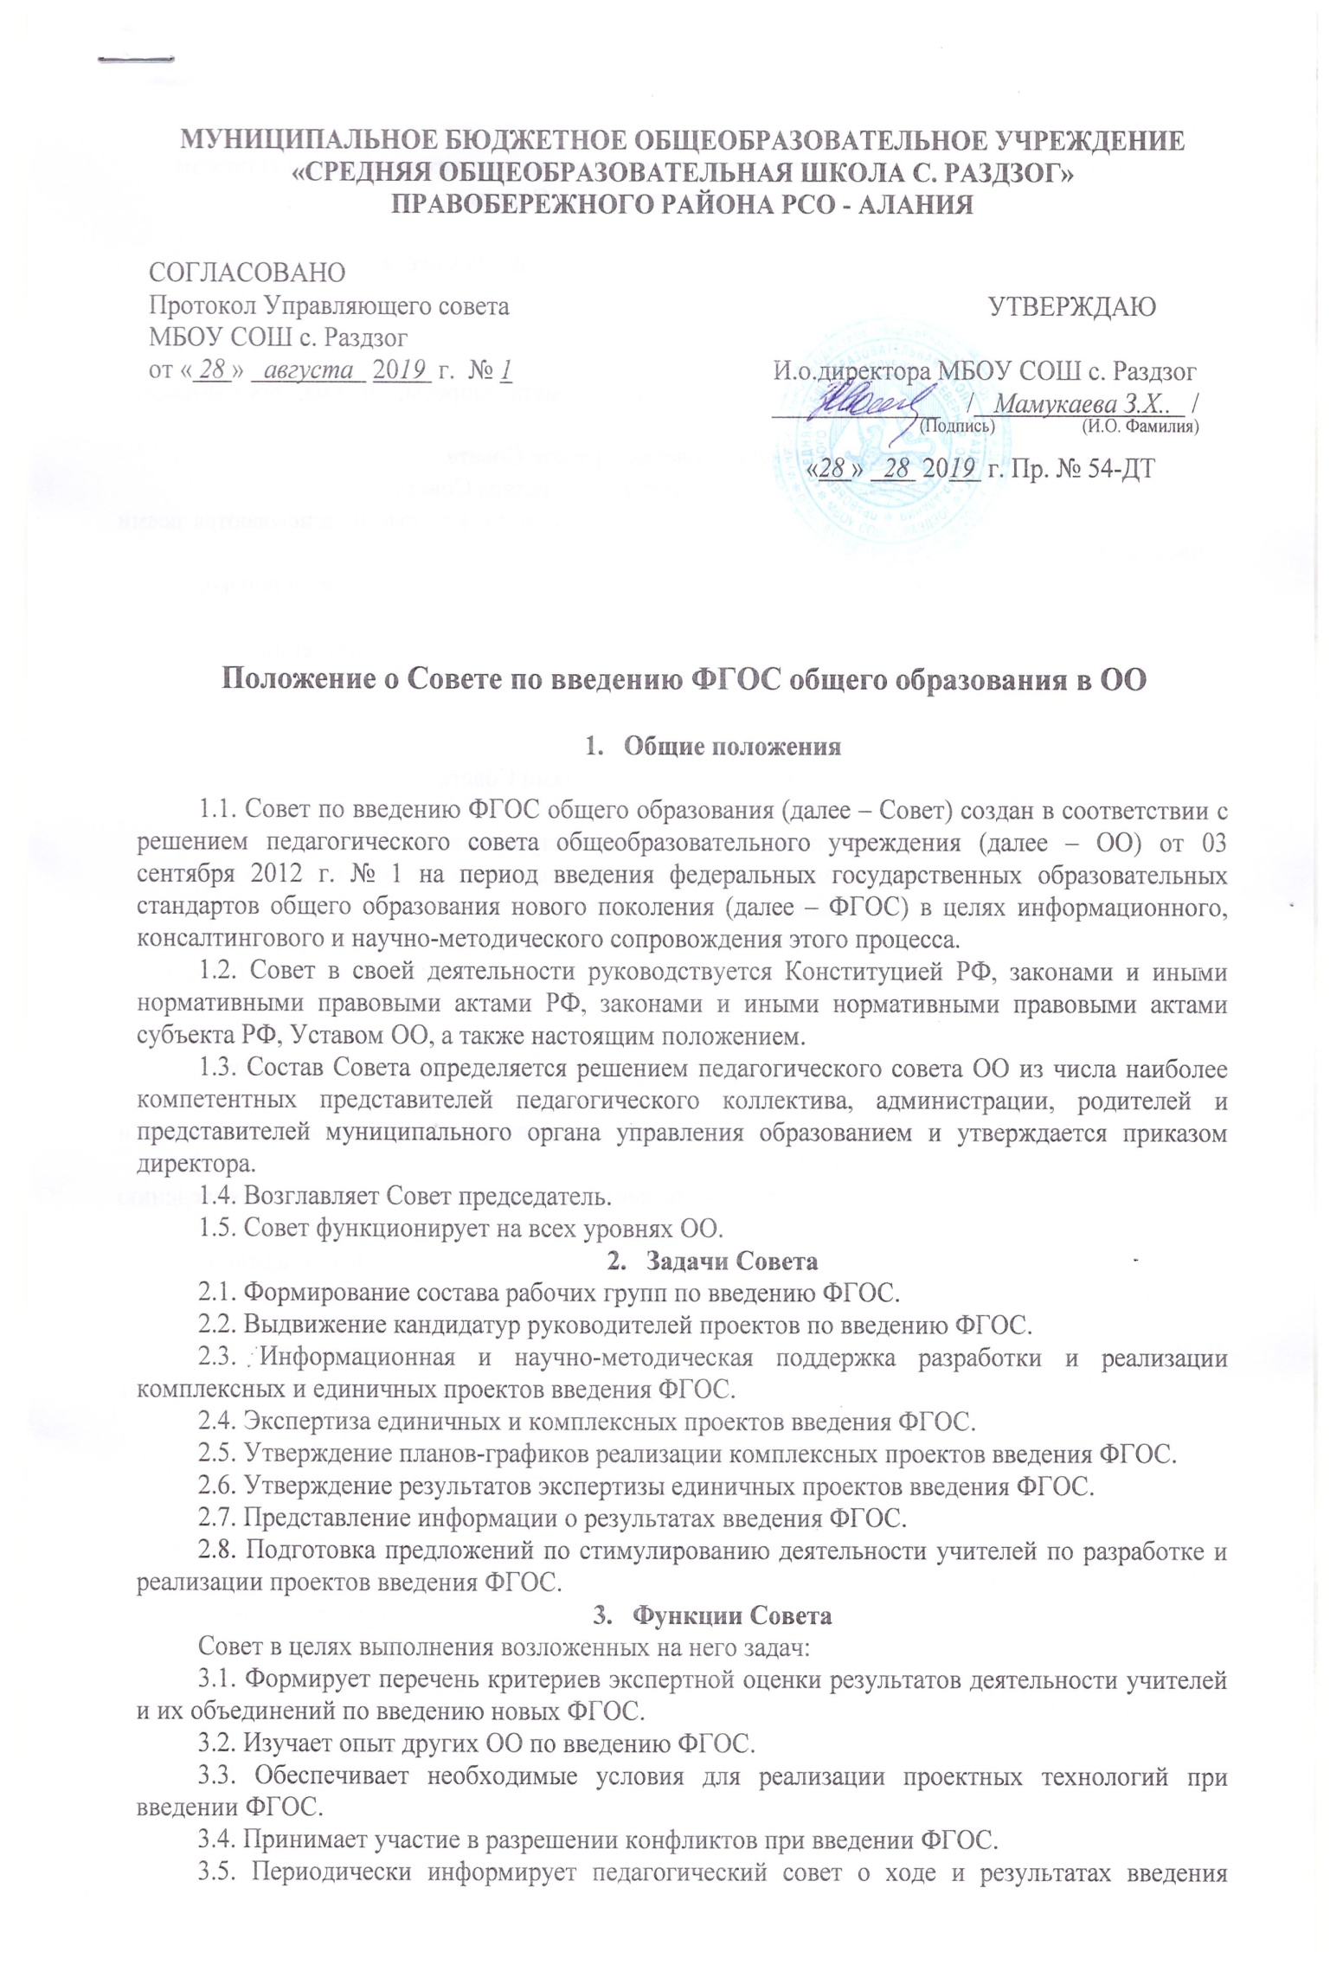
ФГОС.
3.6. Принимает решения в пределах своей компетенции по рассматриваемым вопросам.
- Порядок работы Совета
4.1. Совет является коллегиальным органом.
4.2. Общее руководство Советом осуществляет председатель Совета.
4.3. Председатель Совета:
- открывает и ведет заседания Совета;
- осуществляет подсчет результатов голосования;
- подписывает от имени и по поручению Совета запросы, письма, постановления Совета;
- отчитывается на педагогических советах о работе Совета;
4.4. На первом заседании члены Совета избирают секретаря Совета.
4.5. Секретарь Совета ведет протоколы заседаний Совета, которые подписываются всеми членами Совета.
4.6. Протоколы Совета сшиваются в соответствии с правилами по делопроизводству и сдаются на хранение.
4.7. Протоколы Совета носят открытый характер и доступны для ознакомления.
4.8. Члены Совета обязаны:
- присутствовать на заседаниях Совета;
- голосовать по обсуждаемым вопросам;
- исполнять поручения в соответствии с решениями Совета.
4.9. Члены Совета имеют право:
- знакомиться с материалами и документами, поступающими в Совет;
- участвовать в обсуждении повестки дня, вносить предложения по повестке дня;
- в письменном виде высказывать особые мнения;
- ставить на голосование предлагаемые ими вопросы.
4.10. Вопросы, выносимые на голосование, принимаются большинством голосов от численного состава Совета.
4.11. По достижению Советом поставленных перед ним задач и по окончании его деятельности председатель Совета сшивает все документы Совета и сдает их на хранение.
- Права Совета
5.1. Вносить на рассмотрение педагогического совета вопросы, связанные с разработкой и реализацией проекта введения ФГОС.
5.2. Вносить предложения и проекты решений по вопросам, относящимся к ведению Совета.
5.3. Выходить с предложениями к директору школы и другим членам администрации школы по вопросам, относящимся к ведению Совета.
5.4. Требовать от руководителей проектов необходимые справки и документы, относящиеся к деятельности Совета.
5.5. Приглашать для принятия участия в работе Совета разработчиков проекта внедрения ФГОС.
5.6. Привлекать иных специалистов для выполнения отдельных поручений.
- Ответственность Совета
Совет несет ответственность:
6.1. За объективность и качество экспертизы комплексных и единичных проектов введения ФГОС в соответствии с разработанными критериями.
6.2. За своевременность представления информации педагогическому совету о результатах введения ФГОС.
6.3. За качество и своевременность информационной, консалтинговой и научно-методической поддержки реализации единичных проектов введения ФГОС.
6.4. За своевременное выполнение решений педагогического совета, относящихся к введению ФГОС, планов-графиков реализации комплексных и единичных проектов введения ФГОС.
6.5. За компетентность принимаемых решений.

